Технологическая карта урока
Составила Хабалова Н.А., учитель русского языка и литературы
высшей квалификационной категории
Учитель: | Хабалова Н.А.
Предмет: | русский язык
Класс: | 5 «А»
Дата проведения: | 19.09.2020г.
Количество учащихся: | 32
Тема урока: | Подробное изложение «Хитрый заяц» (2ч)
Цель деятельности учителя: | Актуализировать и восстановить знания об алгоритме подробного изложения по заданному тексту, обучать редактировать текст, устранить повторы
Тип урока: | урок развития речи
Планируемые образовательные  результаты: | Предметные: знать признаки текста (основная мысль текста, смысловая законченность, порядок следования предложений в тексте); уметь составлять текст из разрозненных предложений; озаглавить текст; выделять части текста; составлять простой план  Метапредметные: применение приобретенных ЗУН в повседневной жизни; способность использовать родной язык как средство получения знаний по другим учебным предметам; применение полученных ЗУН анализа языковых явлений на метапредметном уровне.  Личностные: понимание русского языка как одной из основных национально-культурных ценностей русского народа; определяющей роли родного языка в развитии интеллектуальных, творческих способностей и моральных качеств личности, его значения в процессе получения школьного образования
Методы и формы обучения: | наблюдение над языком; создание проблемной ситуации; индивидуальная, групповая и фронтальная работа
Наглядно-демонстративный материал: | презентация, компьютер, мультимедийный проектор
Основные понятия: | текст, тема и основная мысль текста

Ход урока
Этапы Этап урока | Деятельность учителя | Деятельность учащихся | УУД
1. Мотивация к учебной деятельности | Вступительное слово:  Всем, всем добрый день!  Прочь с дороги, наша лень!  Не мешай трудиться,  Не мешай учиться! | Слушают учителя, демонстрируют готовность к уроку | Личностные: положительно относятся к учению, приобретают новые знания, совершенствуют имеющиеся  Познавательные: осознают учебно-познавательную задачу
2. Актуализация и пробное учебное действие | -Что значит подробно пересказать текст? (Подробно пересказать текст – значит полно, со всеми подробностями, последовательно изложить содержание текста, понять и использовать слова автора, чтобы лучше раскрыть тему и основную мысль)  - Ребята, вам предстоит написать подробное изложение по тексту  Г. Скребицкого.  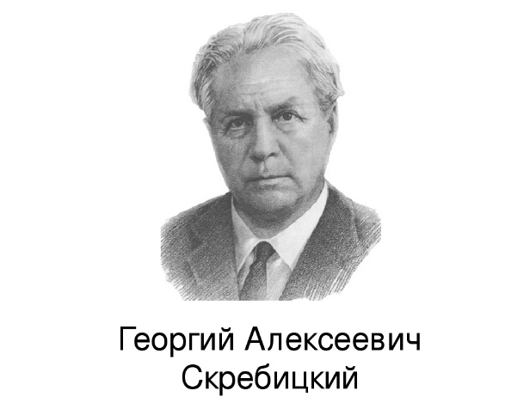  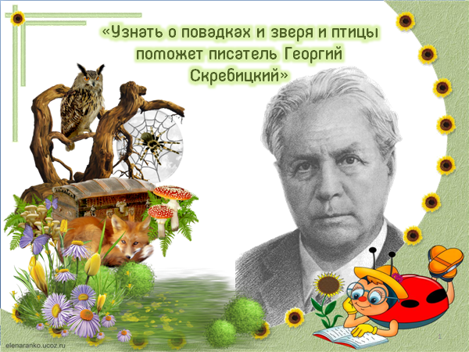  - Прослушайте текст.  Хитрый заяц.  Раз со мной на охоте произошёл такой случай. Отправился я на охоту за зайцами. Через час нашли мои собаки в лесу зайца и погнали. Я стал на дорожке и жду.  Гоняют зайца собаки по лесной вырубке, а заяц всё не выбегает. Куда же он девался? Подождал, подождал я и пошёл на полянку посмотреть, в чём дело. Гляжу: носятся мои собаки по кустам вокруг пней, нюхают землю, никак в заячьих следах не разберутся. Куда зайцу на поляне спрятаться?  Вышел я на середину полянки и сам ничего не пойму. Потом случайно глянул в сторону, да так и замер. В пяти шагах от меня, на верхушке высокого пня, притаился заяц, глазёнки так и впились в меня, будто просят: «Не выдавай меня собакам!»  Стыдно мне стало убивать зверька. Опустил я ружьё, отозвал гончих. Пошли мы других зайцев искать, а этот трудный экзамен на хитрость сдал. Пускай живёт, зайчат уму-разуму учит.  (Учитель читает текст. Организует и сопровождает деятельность учащихся, дополняет ответы). | Отвечают на вопросы, строят понятные для партнера высказывания.  Воспринимают на слух информацию, выделяют микротемы, озаглавливают текст. Обдумывают ответы на вопросы и озвучивают их. | Познавательные: могут понимать информацию, представленную в различных формах, выполняют учебно-познавательные действия, осуществляют операции анализа, синтеза, сравнения, устанавливают причинно-следственные связи.  Регулятивные: принимают и сохраняют учебную задачу  Коммуникативные: задают вопросы, отвечают на вопросы других, формулируют собственные мысли, высказывают и обосновывают свою точку зрения.
3.Целеполагание | - Ребята, а как вы считаете, каковы цели нашего урока?  Цели урока: уметь  - Составлять план текста;  - Определять тему и основную мысль;  - Пересказывать устно и письменно. | Обдумывают ответы на вопрос и озвучивают их. | Познавательные: могут понимать информацию, представленную в различных формах, выполняют учебно-познавательные действия, осуществляют операции анализа, синтеза, сравнения, устанавливают причинно-следственные связи  Регулятивные: принимают и сохраняют учебную задачу  Коммуникативные: задают вопросы, отвечают на вопросы других, формулируют собственные мысли, высказывают и обосновывают свою точку зрения.
4. Выявление места и причины затруднения | Анализ текста  - О чем говорится в тексте (его тема)?  - Как вы думаете, какую основную задачу поставил автор: сообщить и объяснить точные факты или словами нарисовать увиденную картину, вызвать у читателя определенные чувства?  - Какой из предложенных выше заголовков отражает основную мысль текста? Докажите.  - От какого лица ведется повествование? Как начинается повествование? («Раз со мной…»)  - Опишите внешний вид зайца.  - Как вы понимаете выражение «глазенки так и впились в меня»?  - Какие слова и выражения использует автор для описания состояния и последовательности действий охотника?  - При пересказе следите за тем, чтобы не нарушать последовательности повествования?  - Как автор связывает предложения?  - Подберите синонимы к слову «заяц»  - Почему автору стало стыдно убивать зверька?  Языковой разбор текста.  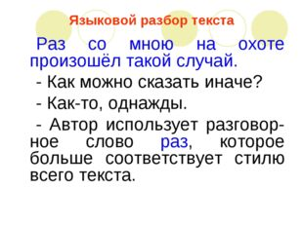  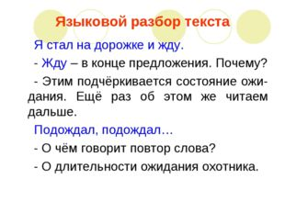  - Определите, какое из перечисленных названий ярче всего отражает содержание текста: «Случай на охоте», «Как я однажды охотился», «Хитрый заяц»?  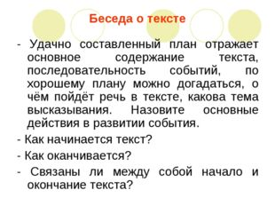  - Послушайте пересказ этого текста. Можно ли этот пересказ назвать подробным? Докажите свой ответ.  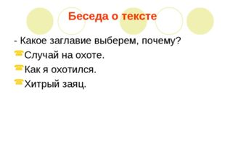 | Работают над заданием. Отвечают на вопросы, под руководством учителя.  Составляют план работы над изложением | Личностные: осознают свои трудности и стремятся к их преодолению; проявляют способность к самооценке своих действий, поступков.  Познавательные: устанавливают причинно-следственные связи, делают выводы.  Регулятивные: осознают недостаточность своих знаний.  Коммуникативные: задают вопросы с целью получения необходимой для решения проблемы информации  Коммуникативные: строят небольшие монологические высказывания, осуществляют совместную деятельность в парах и рабочих группах с учетом учебно-познавательных задач
5.Творческая практическая деятельность по реализации построенного проекта | Работа над планом  Примерный план  - Случай на охоте  - Куда зайцу спрятаться?  - «Не выдавай меня!»  - Экзамен на хитрость сдал  Учитель повторно читается текст изложения, дополняет ответы, организует и сопровождает деятельность учащихся. | Составляют план изложения совместно с учителем  Работают с заданием. Формулируют собственные мысли, высказывают и обосновывают свою точку зрения. Задают вопросы для уточнения информации | Познавательные: читают и слушают, извлекая нужную информацию  Регулятивные: контролируют учебные действия  Коммуникативные: умеют задавать вопросы для уточнения последовательности работы  Личностные: осваивают новые виды деятельности, участвуют в творческом созидательном процессе.  Регулятивные: адекватно оценивают свои достижения, осознают возникающие трудности, ищут их причины и пути преодоления
Написание изложения
Перед написанием изложения учитель напоминает, что повествование нужно вести от 3 лица. Слова с неизученными орфограммами заранее записаны учителем на доске.
Самоконтроль
После написания работ ученикам предлагается прочитать созданные им тесты, проверить, все ли правильно и точно изложено, внести необходимые исправления
6.Рефлексия | - Теперь я могу…  - Я научился…  - Было трудно…  - У меня получилось…  - Было интересно…  - Меня удивило…  - Сегодня я узнал(а)…  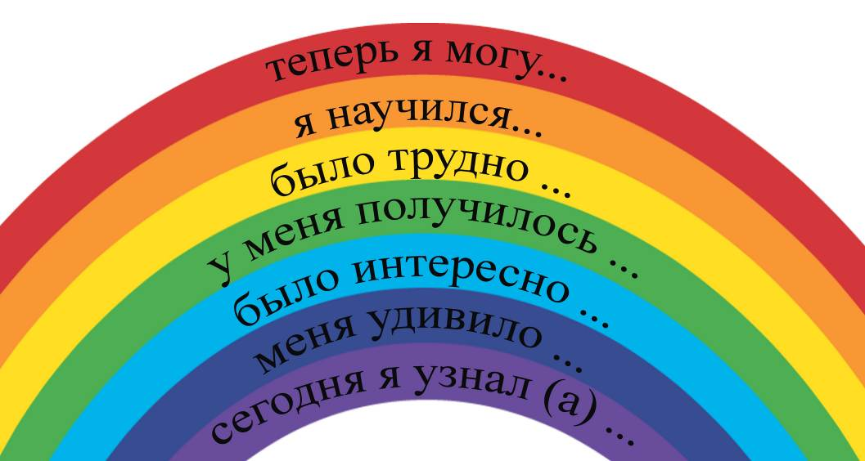  - Ребята, какие чувства у вас вызвало прослушивание, чтение и написание этого текста?  С этим хорошим настроением отправляйтесь на следующий урок.  До свидания.

Директор МБОУ СОШ№ М.Т. Сланова

